Životní podmínky 2025
Zjišťování Životní podmínky
Výběrové zjišťování pod názvem Životní podmínky poskytuje informace o životní úrovni českých domácností. V České republice probíhá již od roku 2005 jakožto národní verze evropského statistického zjišťování EU-SILC (European Union – Statistics on Income and Living Conditions).
Podobně jako v předchozích letech bylo v roce 2025 osloveno přibližně 11,3 tisíce domácností ve všech krajích republiky. Tazatelé zjišťovali údaje o věku, vzdělání, ekonomické aktivitě, zdravotním stavu, sociálních podmínkách a příjmech jednotlivých členů vybraných domácností. Celé domácnosti se pak týkaly dotazy z dalších oblastí, jako jsou materiální podmínky či kvalita a finanční náročnost bydlení.
Součástí zjišťování Životní podmínky bývá každoročně také tematický modul s okruhem otázek, které se vztahují k určité oblasti související se životními podmínkami osob a domácností. V roce 2025 se modul soustředil na zdraví a návyky dospělých osob, zejména na index BMI, fyzickou aktivitu, stravu, kouření, alkohol a dopravní preference domácností.
Příjmy domácností
Základním ukazatelem příjmové situace domácností ve zjišťování Životní podmínky je čistý peněžní příjem domácnosti, který zahrnuje veškeré druhy příjmů všech jejích členů po (případném) zdanění. Zejména se jedná o příjmy ze zaměstnání, z podnikání či jiné samostatně výdělečné činnosti, příjmy z dalších zaměstnání nebo dohod a vedlejších činností, dále zahrnuje důchody a sociální dávky, příjmy z pronájmu a finančních aktiv. Patří sem rovněž i přijaté výživné a finanční podpora od jiných domácností. Pro lepší srovnávání různých typů domácností se používá příjem přepočtený na osobu, tj. u každé domácnosti se celkový příjem vydělí počtem jejích členů.
Výsledky zjišťování z roku 2025 zachycují příjmy domácností za předchozí kalendářní rok, tj. za rok 2024. V roce 2024 dosáhl průměrný čistý peněžní příjem domácnosti na osobu částky 293,9 tisíc Kč. Oproti roku 2023 vzrostl průměr meziročně o 15 180 Kč, což představuje nominální nárůst o 5,4 %. Měsíční průměr čistých příjmů v roce 2024 dosahoval hodnoty 24 488 Kč na osobu.
Graf 1 Růst průměrných čistých peněžních příjmů domácností na osobu v období 2014–2024
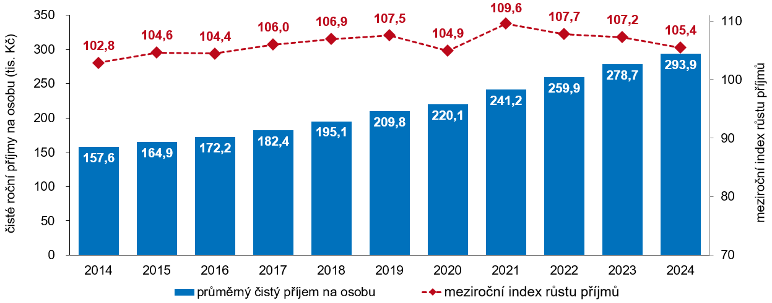
Vybrané typy domácností jsou srovnávány podle dvou hledisek. Za prvé podle ekonomické aktivity osoby s nejvyšším příjmem v domácnosti, a to na domácnosti zaměstnanců („zaměstnanci“) resp. domácnosti důchodů („důchodci“). Za druhé podle typu rodiny, kde úplná rodina s dětmi představuje dvě dospělé osoby s alespoň jedním závislým dítětem a neúplná rodina s dětmi je definována jednou dospělou osobou s alespoň jedním závislým dítětem.
V roce 2024 rostly příjmy všem vybraným typům domácnostem na podobné úrovni, okolo 5 %. Odlišná je však výše peněžních příjmů, kdy nejvyšších příjmů ze sledovaných skupin dosáhly domácnosti zaměstnanců. Tyto domácnosti si měsíčně přišly průměrně na 25 tisíc Kč na osobu, což pro tuto skupinu představuje meziroční růst o 4,6 %. Stejný meziroční růst nastal u domácností úplných rodin s dětmi, u kterých ale měsíční příjem na osobu dělá 19,7 tisíc Kč. Vyšších příjmů dosahují domácnosti důchodců, které se pohybují na průměrné měsíční částce 22,6 tisíc Kč, což meziročně dělá růst o 5,1 %. Naopak neúplné rodiny s dětmi tvoří typ domácnosti s nejnižšími ročními čistými příjmy na osobu vůbec. V přepočtu na měsíc představuje průměrný příjem člena této domácnosti 16,2 tisíc Kč.
Graf 2 Roční čisté peněžní příjmy domácností na osobu podle vybraných druhů domácností
v letech 2023 a 2024
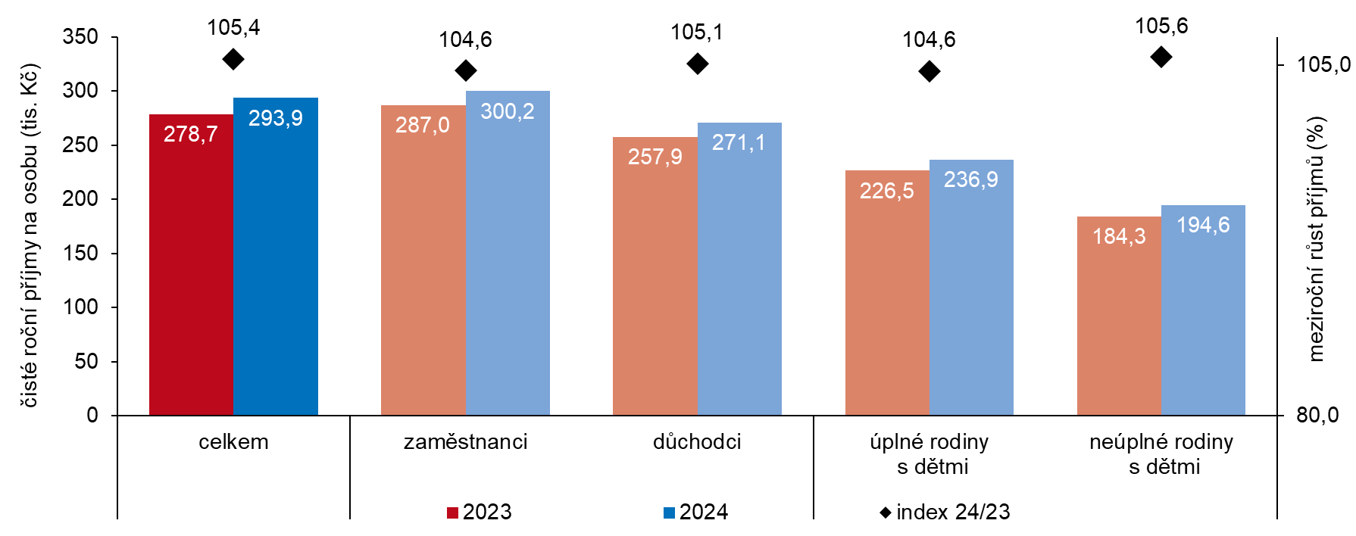
Průměr je ovlivněn extrémními hodnotami, proto lze využít medián příjmů domácností. Mediánový roční příjem domácností na osobu se v roce 2024 rovnal 282,8 tis. Kč, resp. 23 567 Kč na osobu měsíčně. Nižší hodnota mediánu značí, že na průměrný příjem nedosahuje ani polovina české populace. Při porovnání průměrného a mediánového příjmu jsou rozdíly mezi těmito veličinami nevýrazné u domácností podle ekonomické aktivity. Naopak jsou vidět rozdíly u domácností s dětmi.
Graf 3 Roční čisté peněžní příjmy domácností na osobu podle vybraných druhů domácností v roce 2024 (tis. Kč)
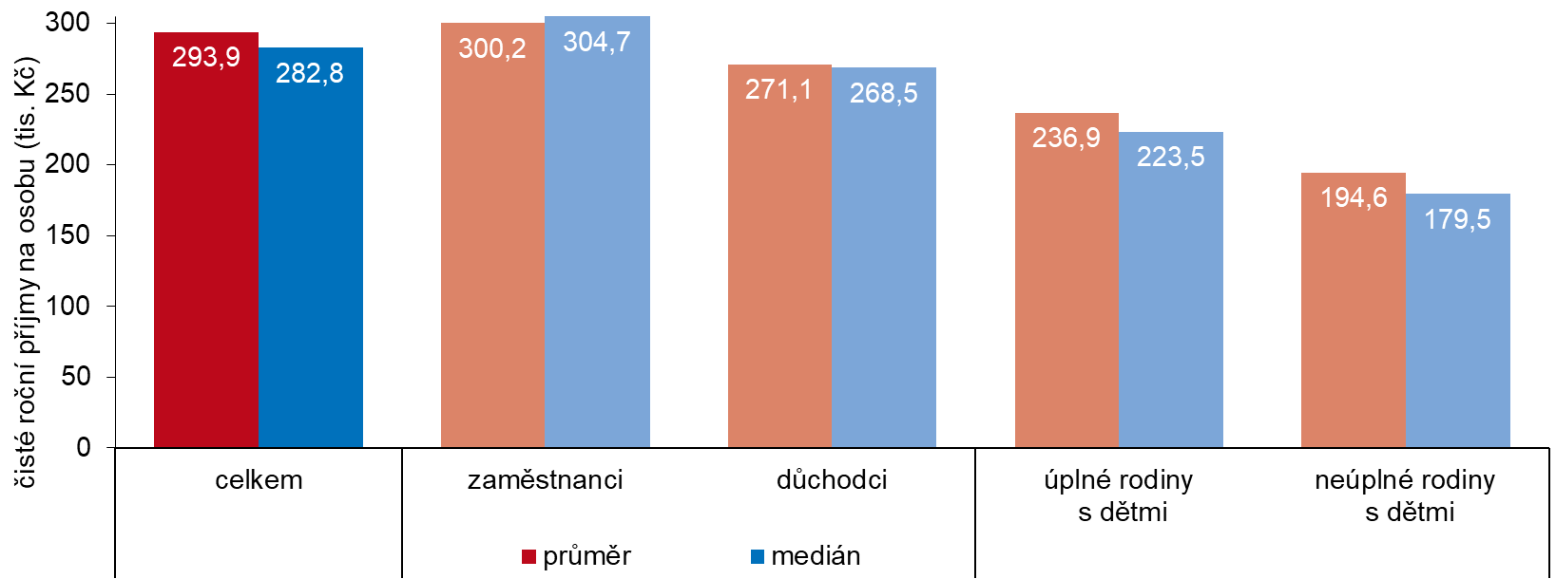
Struktura hrubých peněžních příjmů domácností zůstává v čase poměrně stabilní a mezi lety 2023 a 2024 nedošlo k výraznějším změnám. Nicméně v posledních letech je zřejmý trend postupného růstu podílu důchodů na celkových příjmech. Důchody spolu se sociálními dávkami tvoří již více než pětinu (22,3 %) objemu všech příjmů domácností. Tento růst sociálních příjmů je na úkor příjmů ze zaměstnání. V roce 2024 vycházelo 60,0 % příjmů ze zaměstnání a 13,9 % z podnikání, celkem tedy zhruba tři čtvrtiny příjmů. Od roku 2020 došlo ke zvýšení ostatních příjmů o 1 p. b. především díky nárůstu příjmů z pronájmu, které se nominálně zdvojnásobily.
Graf 4 Struktura hrubých peněžních příjmů domácností v letech 2020, 2022 a 2024 (%)
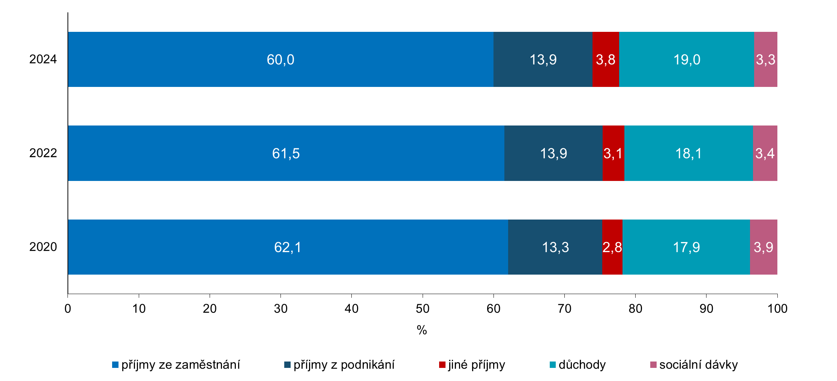

V roce 2024, po dvou předchozích letech, kdy ČR čelila vysoké inflaci, se reálné peněžní příjmy domácností meziročně zvýšily o 3,0 % a dostaly se do kladných hodnot. Vrátily se tak na úroveň obvyklou před rokem 2022 a domácnosti si za své peníze mohly koupit více zboží. Došlo však k opětovnému rozevření nůžek mezi růstem čistých a hrubých peněžních příjmů. Čisté peněžní příjmy rostly totiž pomaleji (o 5,4 %) než příjmy hrubé (o 6,4 %), což bylo v roce 2024 způsobeno především zvýšením odvodů zaměstnanců na sociální a zdravotní pojištění o 0,6 procentního bodu a rozšířením základu pro uplatnění progresivní daně, která se tak týkala více osob.
Graf 5 Meziroční růst peněžních příjmů domácností v období 2014–2024 (%)
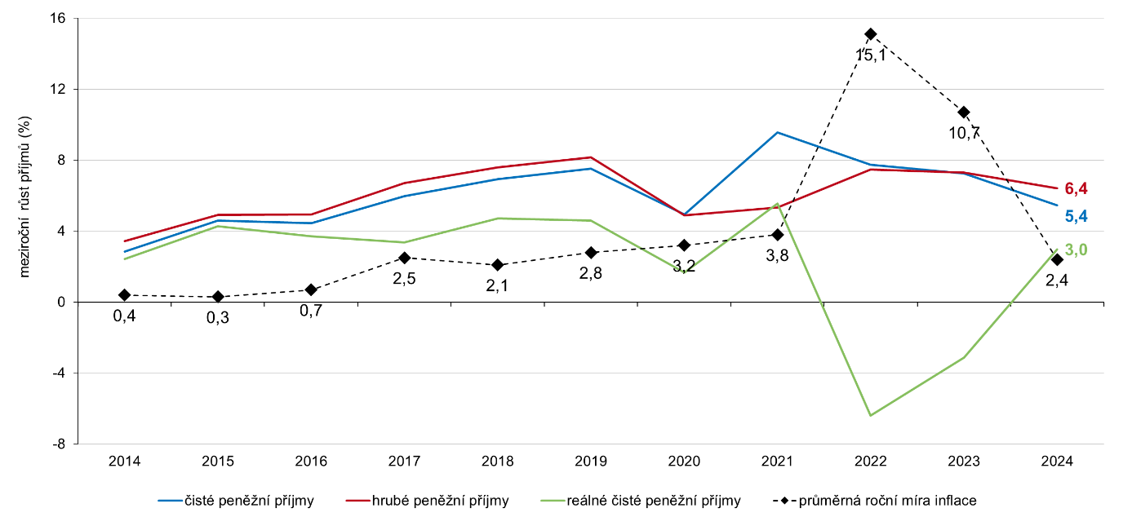

Příjmovou situaci vhodně dokresluje i subjektivní vnímání domácností, jak vycházejí se svými příjmy. V roce 2025 přiznalo obtíže 13,5 % a snadné vycházení uvedlo 18,4 % domácností. Obdobně tomu bylo i v předchozích letech, v průběhu let nejsou pozorovány zásadní rozdíly.
Graf 6 Jak domácnosti vycházely se svým celkovým příjmem v období 2021–2025 (%)
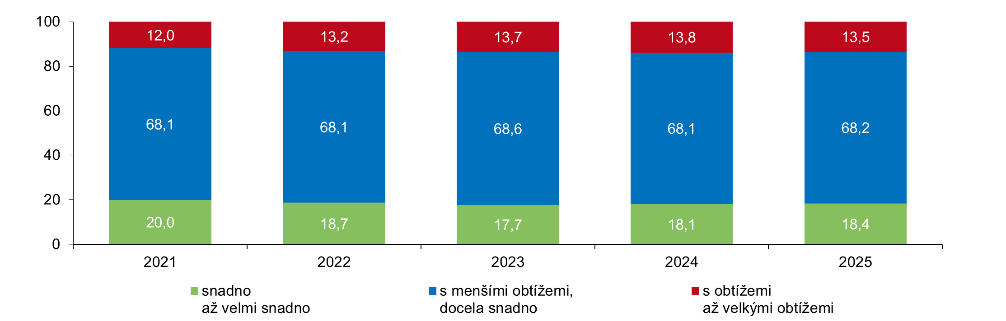
Výdaje za bydlení
Smyslem zjišťování Životní podmínky je také získávat údaje o způsobu, kvalitě a finanční náročnosti bydlení. Celkové výdaje za bydlení zjištěné na jaře roku 2025 činily v průměru 8 897 Kč měsíčně na domácnost. V těchto pravidelných výdajích je zahrnuto nájemné, resp. úhrada za užívání bytu, platby za dodávky energií (elektřina, plyn, teplo a teplá voda), dále vodné a stočné, odvoz odpadků, paliva a ostatní služby spojené s bydlením. Naopak zde nejsou zahrnuty náklady na pořízení samotného bydlení, příp. splátky hypotéky či úvěru ani náklady na údržbu či rekonstrukci.
Výdaje za bydlení se významně liší podle toho, zda domácnost žije ve vlastním (rodinném) domě anebo v bytě. Bydlení v nájmu je pro domácnost dražší než bydlení ve vlastním bytě či domě. Bydlení v rodinném domě vyšlo loni z hlediska průměrných vynaložených nákladů na 8 004 Kč měsíčně. Nejvíce zaplatily domácnosti ve vlastním domě za elektřinu (43,2 %) a plyn (26,7 %), tj. především za vytápění. Dohromady tak domácnosti ve vlastních domech vynakládají na tyto dvě položky téměř tři čtvrtiny z celkových nákladů na bydlení, ale významné u nich byly též výdaje za paliva a vodné a stočné.
Oproti tomu domácnosti žijící v bytech a bytových domech měly jinou skladbu výdajových položek. Ve vlastních bytech připadla zhruba čtvrtina (23,8 %) na úhradu za užívání bytu, zatímco v pronajatých bytech utratily domácnosti za nájemné v průměru 45 % z celkové částky 13 572 Kč. Za vytápění (tj. ústřední topení) a teplou vodu vydaly domácnosti v bytech v osobním vlastnictví částku v průměru 1 429 Kč měsíčně, což odpovídá podílu 19,1 % z celkových nákladů, zatímco v nájemních bytech jde o částku 1 864 Kč, která činí 13,7 % z celkových výdajů. Domácnosti, jejichž členové bydlí u příbuzných či známých, uvádějí jako největší položky ze svých výdajů za bydlení výdaje na energie a úhradu za užívání bytu.
Graf 7 Měsíční výdaje za bydlení v jednotlivých položkách podle právní formy v roce 2025 (Kč)
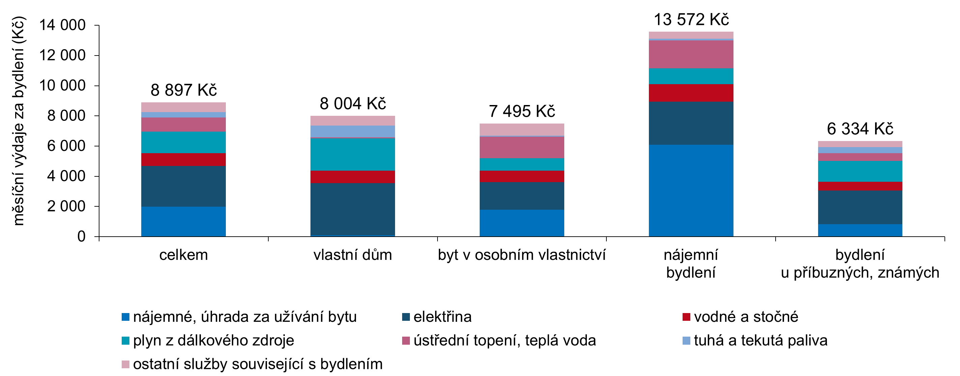
Podíl výdajů za bydlení na čistém příjmu domácnosti byl v roce 2025 průměrně 15,9 %, nicméně nelze pominout významné rozdíly mezi jednotlivými typy domácností. Tyto rozdíly se odvíjejí zejména od toho, zda žijí ve vlastním anebo pronajatém bytě, a pochopitelně také od počtu členů domácnosti. U domácností žijících ve vlastním rodinném domě je poměr celkových výdajů za bydlení vůči jejich čistým příjmům nejnižší, a to konkrétně 12,1 %. Naopak rodiny i jednotlivci, kteří žijí v pronajatých bytech a kteří musejí vydat ze své kapsy v průměru více než 13,5 tisíc Kč měsíčně na bydlení, mají tento poměr vzhledem ke svým čistým příjmům nejvyšší, a to 30,1 %. Jejich průměrné náklady na bydlení byly oproti vlastnickému bydlení téměř dvojnásobné. Domácnosti, které bydlí u příbuzných či známých, sice platí za bydlení výrazně méně, než je průměr za ČR, avšak vzhledem k jejich nižším čistým příjmům jde o významnou částku a zmíněný podíl z příjmu činí 16,1 %.
Graf 8 Podíl výdajů za bydlení na čistém příjmu podle právní formy v roce 2025
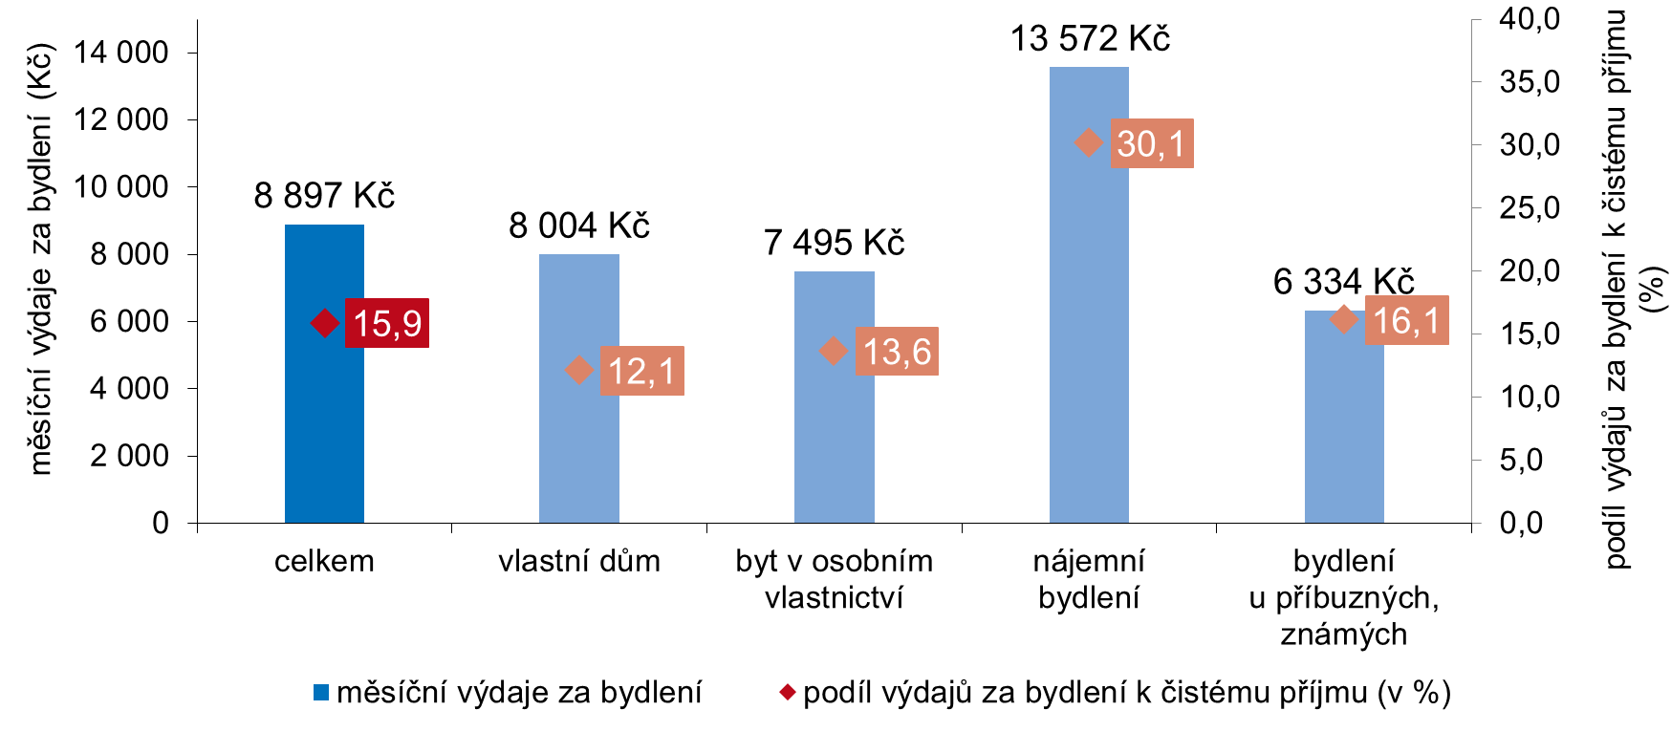
Výdaje za bydlení jsou ovlivněny především právní formou užívání bytu či domu. České domácnosti nejčastěji bydlí v rodinných domech, v nichž žije téměř 39 % obyvatel. Dalších přibližně 34 % domácností obývá vlastní byt. Celkem tedy téměř tři čtvrtiny domácností v Česku bydlí ve vlastním, zatímco nájemní bydlení se týká asi pětiny z nich.
Odlišné rozložení forem bydlení lze pozorovat u jednotlivých sledovaných typů domácností. Domácnosti důchodců mají menší podíl nájemního bydlení, pouze 16,5 %, ale zároveň nejvyšší (13,2 %) podíl bydlení u příbuzných či známých. V nich dochází k formálním převodům domů či bytů od osob, které zde i nadále bydlí, na jejich blízké příbuzné, nejčastěji děti či vnoučata. Úplné rodiny s dětmi nejčastěji bydlí ve vlastním rodinném domě (44,4 %), což odpovídá jejich zvýšeným nárokům na prostor pro výchovu dětí a lepší finanční situaci, která jim to umožňuje. Naopak neúplné rodiny s dětmi kvůli horší ekonomické situaci nejčastěji žijí v nájmu (46,1 %). Tento kontrast ukazuje, jak bydlení závisí na ekonomické stabilitě rodiny, na výši příjmů a počtu výdělečných členů domácnosti.
Graf 9 Právní formy bydlení podle vybraných druhů domácností v roce 2025 (%)
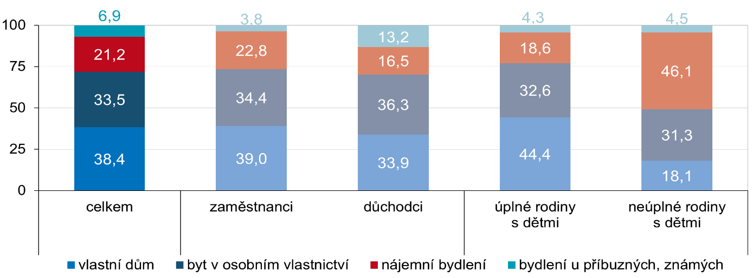
Při porovnání výdajů na bydlení mezi vybranými druhy domácností nejvíce zaplatily za své bydlení domácnosti s dětmi. Konkrétně neúplné rodiny s dětmi, a to jak v absolutním vyjádření (v průměru 10 587 Kč měsíčně), tak relativně vzhledem k jejich příjmům (26,6 %). Důvodem je, že polovina těchto neúplných rodin bydlí v nájemních bytech (viz Úplné rodiny s dětmi nejčastěji bydlí ve vlastním rodinném domě (44,4 %), což odpovídá jejich zvýšeným nárokům na prostor pro výchovu dětí a lepší finanční situaci, která jim to umožňuje. Naopak neúplné rodiny s dětmi kvůli horší ekonomické situaci nejčastěji žijí v nájmu (46,1 %). Tento kontrast ukazuje, jak bydlení závisí na ekonomické stabilitě rodiny, na výši příjmů a počtu výdělečných členů domácnosti.
). Vysoký podíl výdajů na bydlení, který činí 21,7 % čistých příjmů, vykazují také domácnosti důchodců, přestože jejich měsíční náklady byly nejnižší – pouze 7 287 Kč. Nízké náklady jsou způsobeny především tím, že přes 70 % domácností důchodců žije ve vlastním domě či bytě. Nejnižší poměr výdajů za bydlení vůči čistým příjmům mají ze sledovaných druhů domácností úplné rodiny s dětmi ve výši 13,8 %. A to i přes druhý nejvyšší výdaj za bydlení v hodnotě 10 201 Kč měsíčně. Domácnosti zaměstnanců, kde převažuje vlastnické bydlení (přes 73 %), zaplatily měsíčně za bydlení 9 497 Kč, což činilo 14,3 % jejich čistých příjmů.
Graf 10 Podíl výdajů za bydlení na čistém příjmu podle vybraných druhů domácností
v roce 2025

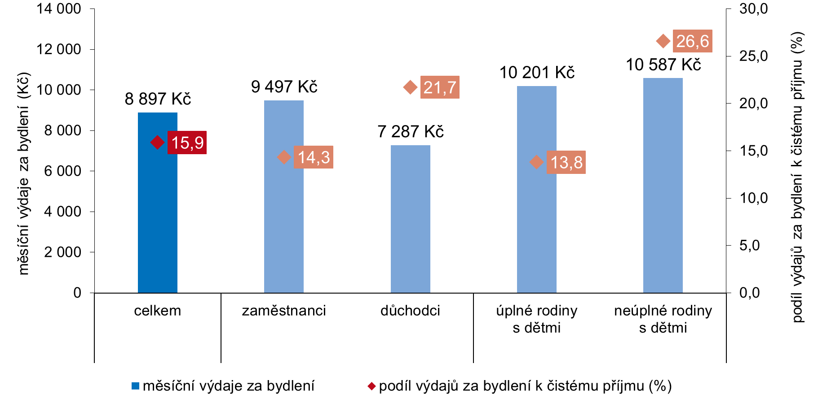
Míra ohrožení příjmovou chudobou v roce 2025
Míra ohrožení příjmovou chudobou je indikátor, který se počítá podle mezinárodně platné metodiky dané Eurostatem. Udává podíl osob v domácnostech, které nedosahují svými příjmy na stanovenou hranici příjmů. Nevypovídá však nic o počtu „chudých“ lidí v zemi ve smyslu hmotné nouze. Spíše jde o ukazatel příjmové (ne)rovnosti.
Hranice ohrožení příjmovou chudobou je odvozena z příjmového rozdělení v dané zemi a je definována jako 60 % mediánu národního ekvivalizovaného disponibilního příjmu. Při hodnocení rizika příjmové chudoby je zohledněna také velikost a struktura každé domácnosti. V roce 2025 (na základě příjmů za rok 2024) činila hranice 19 090 Kč za měsíc (tzn. 229 080 Kč za rok). Tato částka představuje hranici pro domácnost jednotlivce. Například pro domácnost rodičů se dvěma dětmi mladšími 13 let činila měsíční hranice ohrožení příjmovou chudobou částku 40 089 Kč.
Tab. 1 Měsíční hranice ohrožení příjmovou chudobou pro vybrané složení domácnosti
v roce 2025
 | 2025 | meziroční nárůst
Jednotlivec | 19 090 Kč | + 927 Kč
Dvě dospělé osoby | 28 635 Kč | + 1 391 Kč
Rodič s dítětem do 13 let | 24 817 Kč | + 1 206 Kč
Rodič se dvěma dětmi staršími 13 let | 38 180 Kč | + 1 855 Kč
Rodiče s dítětem do 13 let | 34 362 Kč | + 1 669 Kč
Rodiče se dvěma dětmi do 13 let | 40 089 Kč | + 1 947 Kč
Rodiče se třemi dětmi | 53 452 Kč | + 2 597 Kč

Ukazatel míry ohrožení příjmovou chudobou se dlouhodobě pohybuje v rozmezí od 8,5 % do 10,5 %. Podíl osob, které se ocitly pod hranicí ohrožení příjmovou chudobou v roce 2025, činil 9,6 %. To znamená, že přibližně 1 milion osob žije v domácnostech s výrazně nízkými příjmy.
Graf 11 Vývoj míry ohrožení příjmovou chudobou v období 2015–2025
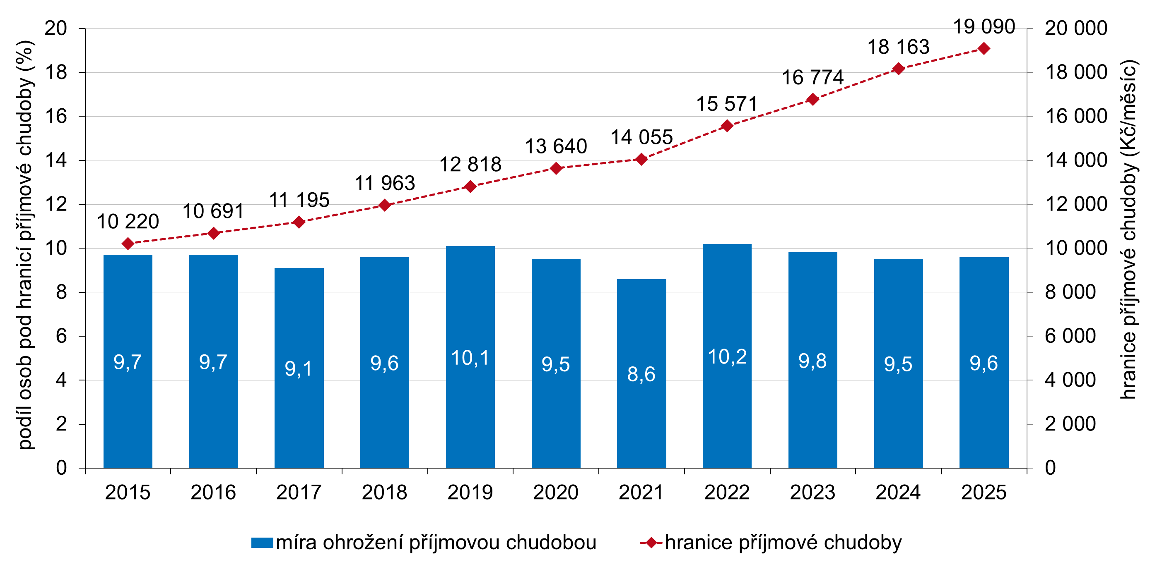

U většiny sledovaných typů domácností nedošlo oproti roku 2024 k výrazné změně. Nejvíce ohrožené zůstaly i nadále neúplné rodiny s dětmi, tedy takové rodiny, kde žije pouze jeden rodič s jedním nebo více dětmi. U tohoto typu domácnosti došlo k meziročnímu poklesu ohrožení příjmovou chudobou z 36,3 % na 34,1 %. U úplných rodin s dětmi došlo k mírnému zvýšení ohrožení příjmovou chudobou (o 0,9 p. b.) a nepatrné zvýšení (o 0,5 p. b.) nastalo také u domácností zaměstnanců. Druhou dlouhodobě významně ohroženou skupinu tvoří důchodci, u kterých ale došlo v roce 2025 k drobnému poklesu osob ohrožených příjmovou chudobou, a to z 12,5 % na 12,3 %.
Graf 12 Podíl osob ohrožených příjmovou chudobou podle vybraných druhů domácností
v letech 2024 a 2025 (%)
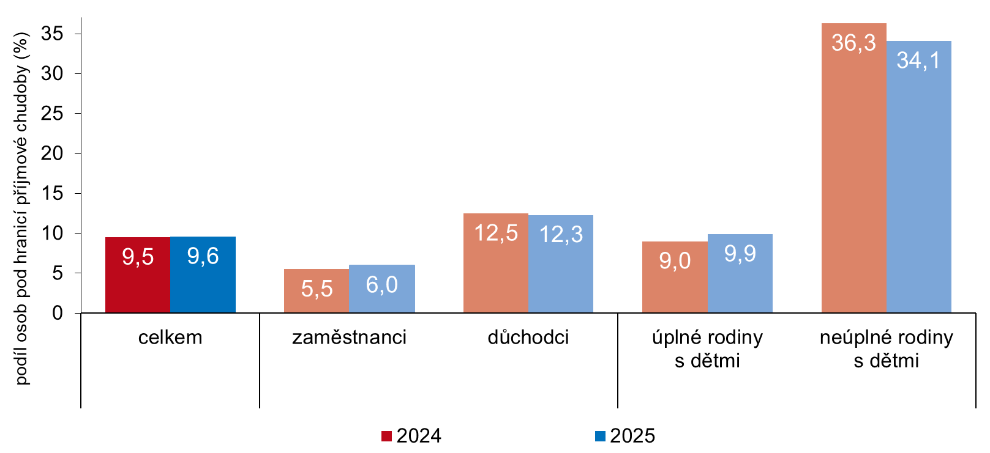
Mezinárodní srovnání
V rámci mezinárodního srovnání patří Česko dlouhodobě mezi státy s nejnižší mírou ohrožení příjmovou chudobou. Nejnovější dostupná data jsou za rok 2024, podle kterých činí průměrná míra ohrožení příjmovou chudobou u sledovaných evropských států 16,2 %. Mezi státy s nejnižším podílem osob ohrožených příjmovou chudobou se kromě Česka řadí dále Belgie, Dánsko nebo Norsko. Naopak země s nejvyšší mírou ohrožení příjmovou chudobou jsou Turecko, Bulharsko, Lotyšsko a Litva.
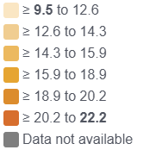
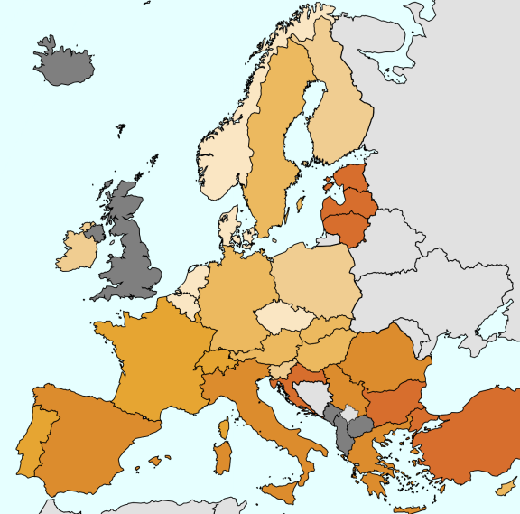
Graf 13 Ohrožení příjmovou chudobou v Evropě v roce 2024 (%)

Zdroj: Statistics | Eurostat
Míra materiální a sociální deprivace v roce 2025
Indikátor materiální a sociální deprivace udává podíl osob, jejichž domácnosti si nemohou z finančních důvodů dovolit pět a více ze třinácti sledovaných položek. Podobně jako u míry ohrožení příjmovou chudobou jde o indikátor, který vychází z metodiky dané Eurostatem. V roce 2025 dosáhla tato míra hodnoty 5,8 %. Jedná se o měření podle metodiky, která posuzuje nejen materiální položky, ale i sociální prvky života (jako je volnočasová aktivita, kontakt s přáteli či útrata pro sebe). Téměř tři čtvrtiny (72,2 %) respondentů přitom nebyly deprivovány ani jednou položkou. Nejčastěji si domácnosti nemohly dovolit pořídit nový nábytek za opotřebovaný (27,0 %), týdenní dovolenou pro všechny členy domácnosti (19,0 %) nebo zaplatit neočekávaný výdaj ve výši 16 800 Kč (18,7 %).
Tab. 2 Podíl osob v domácnostech, které si v letech 2024 a 2025 nemohly dovolit z finančních důvodů danou položku (%)
 | 2024 | 2025
Pořizovat nový nábytek za opotřebovaný | 27,8 | 27,0
Týdenní dovolená | 18,5 | 19,0
Neočekávaný výdaj ve výši 16 800 Kč | 19,2 | 18,7
Jíst maso, ryby, drůbež, obden | 6,2 | 5,7
Útrata pro sebe každý týden | 5,4 | 5,2
Pravidelná volnočasová aktivita | 5,0 | 4,8
Automobil | 4,6 | 4,7
Dostatečně vytápět byt | 4,9 | 4,1
Schopnost uhradit náklady na bydlení | 3,4 | 3,3
Nové oblečení za obnošené | 2,3 | 2,5
Scházení se s přáteli, příbuznými 1x měsíčně | 2,0 | 2,0
Připojení k internetu | 0,9 | 1,0
Dva páry bot | 0,5 | 0,5

Míra materiální a sociální deprivace se liší napříč různými typy domácností. Dlouhodobě nejvíce deprivovanou skupinu představují domácnosti tvořené samotným rodičem s jedním či více dětmi, u kterých došlo k významnému poklesu z 27,1 % na 18,6 %. Ten byl způsoben především úbytkem položek, které si tyto domácnosti subjektivně nemohly dovolit. U ostatních skupin nedošlo k výrazné změně a podíl materiálně a sociálně deprivovaných osob se drží na loňské úrovni.
Graf 14 Podíl materiálně a sociálně deprivovaných osob podle vybraného druhu domácnosti v letech 2024 a 2025 (%)
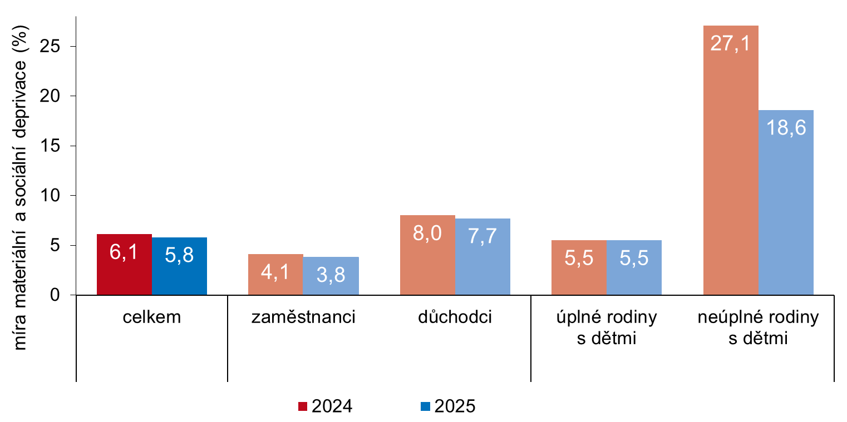
MODUL 2025
Šetření Životní podmínky zahrnuje každoročně speciální okruh otázek zvaný modul, který byl v loňském roce věnován několika tématům. Mezi ty významné patřila oblast zdraví a životní návyky dospělých osob.
U všech respondentů 16letých a starších se v dotazníku zjišťovala jejich tělesná výška (v cm) a váha (v kg). Z těchto údajů byl pak vypočten index tělesné hmotnosti, známý jako body mass index (BMI). Průměrná hodnota BMI u obyvatel Česka dosáhla hodnoty 26,4 v roce 2025, tedy za horní hranicí normální zdravé váhy. V předchozích letech byl průměrný index BMI za celou ČR o něco nižší – v roce 2017 byl na úrovni 25,2 a o pět let později v roce 2022 na úrovni 26,2.
Necelá třetina žen bojuje s mírnou nadváhou (31,6 %) a u mužů je to 44,8 %. Každý pátý muž trpí obezitou (21,8 %), u ženského pohlaví je to o něco méně (18,9 %). Naopak polovina ženské populace má normální zdravou váhu, případně podváhu. U mužů je to zhruba každý třetí.
Hodnota BMI postupně narůstá s přibývajícím věkem. Zatímco ve věku 16 až 34 let má normální váhu 59,3 % české populace, ve věku 35 až 49 let je to již jen 41,1 %, tedy čtyři z deseti lidí daného věku. Ve skupině 50 až 64 let je to pouze 30,7 % dospělých osob a výrazně zde přibývá osob s mírnou nadváhou (43,1 %). V nejstarší věkové kategorii 65 a více let má normální zdravou váhu už jenom 28,8 % osob, a naopak každý čtvrtý senior trpí obezitou (24,7 %).
Graf 15 Struktura indexu BMI podle pohlaví v roce (2025, %)

Zjišťovalo se také, jak často se respondenti věnují nějaké volnočasové fyzické aktivitě. Patří sem nejen sport a fitness, ale jakákoliv rekreační aktivita, která trvá déle než 10 min v kuse a dochází u ní ke zrychlení dechu či tepu – patří sem i jóga, jízda na kole nebo rychlejší chůze se psem.
Sport je obecně o něco bližší mužům. Každý den si najde čas na pohyb ve svém volném čase 21,0 % mužů a 22,0 % žen. Několikrát týdně nebo alespoň jednou za týden se pravidelně hýbe 40,0 % mužů a 36,4 % žen. Oproti tomu čtyři z deseti mužů v Česku přiznávají, že si zasportují jenom příležitostně nebo občas, popř. neprovozují žádnou fyzickou aktivitu ve volném čase. Mezi ženami je tento podíl ještě o něco vyšší. Ve srovnání s rokem 2022, kdy proběhlo stejné zjišťování, je vidět pozitivní vývoj, že se Češi začali častěji a pravidelně hýbat.
Graf 16 Sport a volnočasová fyzická aktivita podle pohlaví (2022 a 2025, %)

Pohybová aktivita prokazatelně souvisí také s věkem. Mezi mladými lidmi do 35 let sportuje téměř čtvrtina osob denně a bezmála polovina mladých několikrát týdně. S přibývajícím věkem těchto volnočasových aktivit postupně ubývá. U starších osob nad 65 let skoro 56 % dotázaných připustilo, že nevykonávají žádnou pravidelnou pohybovou aktivitu, přesto se pětina seniorů aktivně hýbe denně.
Graf 17 Sport a volnočasová fyzická aktivita podle věku (2025, %)

V rámci otázky na fyzickou aktivitu vztahující se k práci měli respondenti posoudit charakter své pracovní činnosti v běžném týdnu. Ukázalo se, že polovina žen v Česku má sedavou práci (51 %) a převážně stání uvedlo 15,9 % žen. Naopak těžkou a fyzicky náročnou práci vykonávají hlavně muži, konkrétně 13,4 % mužů oproti 3,2 % žen. Chůzi nebo středně těžkou fyzickou aktivitu uvedlo 35,9 % mužů a 29,9 % žen.

Podíl osob se sedavou aktivitou se zvyšuje s vyšším dokončeným vzděláním a obecně je vyšší u žen. Výjimku tvoří vysokoškoláci, kde muži předčili ženy s hodnotou téměř 80 %. Stání je ve všech vzdělanostních skupinách více zastoupeno u žen. Chůze nebo středně těžká fyzická aktivita se nejvíce týká osob se základním vzděláním – mužů je v této kategorii 48,3 % a žen dokonce nadpoloviční většina. Podíl osob s fyzicky namáhavou prací se výrazně snižuje s vyšším dokončeným vzděláním, vykonávají ji hlavně muži s nejnižším vzděláním.
Graf 18 Pracovní fyzická aktivita podle pohlaví a dosaženého vzdělání (2025, %)

Konzumace ovoce, zeleniny a masa
Alespoň jednou denně v typickém týdnu konzumuje 54,3 % žen ovoce a 53,1 % žen zeleninu nebo zeleninový salát, u mužů je to shodně přibližně 43 %. Naproti tomu každý patnáctý muž v ČR nejí zeleninu skoro vůbec (6,5 %).
Skoro 7 z deseti mužů má denně na talíři masitý pokrm, uzeninu nebo jiný masny výrobek. V takové míře si je dopřává jen 55 % žen. Dalších 38 % žen však připouští, že jí maso alespoň jednou týdně. Pouhých 6 % populace nejí maso ani ryby vůbec (např. vegetariáni či vegani).
Graf 19 Četnost konzumace ovoce, zeleniny a masa v běžném týdnu podle pohlaví (2025, %)

Součástí rozhovoru byly i otázky na konzumaci alkoholu a četnost kouření či užívání tabákových výrobků (včetně inhalování a žvýkání). Zjišťovala se pouze frekvence, nikoliv spotřebované množství nebo druh alkoholického nápoje. Pokud jde o pití alkoholu, denně nebo několikrát týdně si dá sklenku vína, piva nebo lihovin 26 % mužů a 8,5 % žen. Příležitostné pití alkoholu jednou týdně nebo několikrát za měsíc přiznala nadpoloviční většina mužů i žen, konkrétně 57,6 % mužů a 62,3 % žen. Osob, které se v posledních 12 měsících ani jednou nenapily alkoholu, bylo mezi muži výrazně méně než mezi ženami (16,5 % mužů a 29,2 % žen).

Pravidelnými denními kuřáky je v Česku 24,5 % mužů a 16,9 % žen, tedy přibližně každý čtvrtý muž a každá šestá žena ve věku 16+. Příležitostně si zapálí cigaretu jenom 4 % mužů a 2,8 % žen. Vůbec nekouří zhruba 72 % mužů a 80 % žen.
Graf 20 Konzumace alkoholu a četnost kouření podle pohlaví (2025, %)

Zátěž výdaji za zdravotní péči
Dalším aspektem zdravého života je také péče o vlastní zdraví. Přitom nelze opomenout, jakou finanční zátěž pro domácnost představují výdaje spojené se zdravotní péčí a úhradou léků. Šetřené domácnosti měly vzít v úvahu výdaje všech členů domácnosti za posledních 12 měsíců.
Největší zátěží jsou aktuálně pro české domácnosti platby u zubaře, výdaje za dentální hygienu nebo ortodoncii (tj. rovnání chrupu). Jako velkou zátěž je pociťuje 13,4 % domácností, které zubní péči potřebovaly. Pro dalších 43,6 % domácností je péče u zubařů určitou zátěží. České domácnosti však podobně zatěžují i výdaje za léky, ať už předepsané (nehrazené pojišťovnou) nebo volně prodejné léky či potravinové doplňky. Jako velkou zátěž je vloni pociťovalo 13 % případů a dalších skoro 50 % jako určitou zátěž. Naopak návštěvy u praktického lékaře a specialistů, ani případná hospitalizace v nemocnici nebyly žádnou finanční zátěží pro více než dvě třetiny domácností. To je v souladu s tím, že v ČR je ambulantní i lůžková péče u praktiků a specializovaných lékařů vesměs krytá z povinného zdravotního pojištění.
Ve srovnání s rokem 2022 je jasně vidět, že mnohé domácnosti vnímají výdaje za zdraví jako čím dál větší finanční zátěž než před třemi lety.

Graf 21 Zátěž domácnosti výdaji za zdravotní péči a léky (2022 a 2025, %)

Životní prostředí
Respondenti uváděli svůj nejčastější způsob dopravy, který využívají k dojíždění do práce, do školy, na nákup, na chatu, za sportem i za zábavou v průběhu posledních 12 měsíců. Nadpoloviční většina dotázaných jezdí autem, necelá třetina osob v Česku používá veřejnou hromadnou dopravu, skoro 11 % lidí chodí převážně pěšky a asi 2,5 % osob jezdí na kole.
Graf 22 Nejčastější způsob dopravy osob (2025, %)

V souvislosti s dopravou byli respondenti dotázáni, kolik automobilů mají v domácnosti k dispozici pro soukromé použití, včetně služebních aut či vozů na leasing. Domácnost tedy nemusí automobil vyloženě vlastnit. Z výsledků vyplynulo, že zhruba 28 % českých domácností nemá k dispozici žádný automobil, avšak 46,3 % má doma jedno auto, více než pětina domácností jezdí dvěma auty, další 4 % domácností používají tři auta a necelé 1 % domácností má dokonce 4 nebo více vozidel.
Graf 23 Počet automobilů v domácnosti (2025, %)

Při bližším pohledu na počty aut podle velikosti obcí jsou vidět značné rozdíly. Obce byly rozděleny do 3 kategorií – velká města nad 100 tisíc obyvatel (což splňuje zhruba polovina krajských měst), středně velká města od 10 do 100 tisíc obyvatel a vesnice či obce do 10 tisíc obyvatel.
Na vesnicích či v malých obcích má zhruba 44 % domácností k dispozici jedno auto a dalších 35 % rodin používá dokonce dvě a více aut. Pouze pětina domácností nemá automobil vůbec. Naopak ve velkých městech nad 100 tisíc obyvatel nemají k dispozici žádný automobil téměř čtyři z deseti domácností (37,5 %) a jen 15 % dotázaných rodin uvedlo, že mají dvě a více aut.
Graf 24 Podíl automobilů podle velikosti obce (2025, %)

Kromě počtu aut se zkoumal také jejich druh paliva nebo pohonná jednotka nejnovějšího automobilu v rámci domácnosti. Nejvíce aut jezdí na benzín, přes 60 %. Vozy se vznětovým motorem, které spalují naftu, zaujímají více než třetinu všech aut. Asi 2 % jsou hybridní vozy, které kombinují různé zdroje energie – elektřinu a standardní palivo. Výhradně elektromobil s čistě elektrickým motorem má 0,7 % českých domácností. Přes jedno procento aut jezdí na stlačený zemní plyn (CNG), zkapalněný zemní plyn (LPG) nebo vodík, případně mají dvoupalivové motory.
Graf 25 Druh paliva u nejnovějšího automobilu (2025, %)

Jeden z dotazů mířil také na oblast renovací domů a bytů, především z hlediska zvyšování energetické účinnosti bydlení. Více než dvě třetiny domácností uvedly, že mají zateplenou fasádu, střechu nebo podlahy. Pokud jde o výměnu starých netěsnících oken za nová, s lepšími termo-izolačními vlastnostmi, je zjevné, že naprostá většina domácností (91,1 %) již má okna s dvojitými nebo trojitými skly. Oproti roku 2023, kdy respondenti odpovídali na stejný dotaz, těchto renovací pro úsporu energií postupně mírně přibývá.

Graf 26 Renovace domů a bytů – zateplení a okna (2023 a 2025, %)
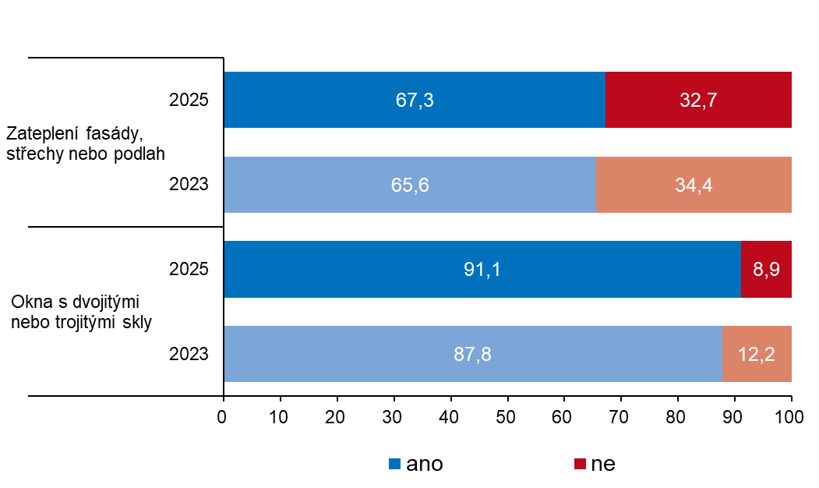

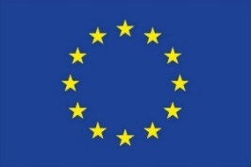

Publikace s výsledky šetření Životní podmínky 2025 je dostupná na webových stránkách ČSÚ: Životní podmínky 2025

Modul EU-SILC 2025 byl
spolufinancován grantem EU
Kontakt:
Ing. Táňa Dvornáková, odbor šetření v domácnostech ČSÚ  tel.: 274 05 4360, e-mail: tana.dvornakova@csu.gov.cz | RNDr. Simona Měřinská, odbor šetření v domácnostech ČSÚ  tel.: 274 05 2345, e-mail: simona.merinska@csu.gov.cz

Za závislé děti jsou považovány všechny děti do 17 let včetně a dále děti ve věku 18 - 24 let, pokud v době zjišťování byly neaktivními a žily v domácnosti s alespoň jedním rodičem.
Zohledňuje rozdílné složení vícečlenných domácností.

